步驟1 建立環境:
系統需要在Linux環境下運作,因此如果為windows環境,可以使用VM虛擬機或WSL,但建議使用WSL,因為如果要實驗本地端運算的AI,可以比較直接調用GPU
wsl --install -d Ubuntu-24.04 #安裝 Ubuntu-24.04,安裝完畢後會叫你設定使用者名稱和密碼
wsl --set-version Ubuntu-24.04 2 #設定WSL2(一定要version 2才能用AI)
wsl -l -v
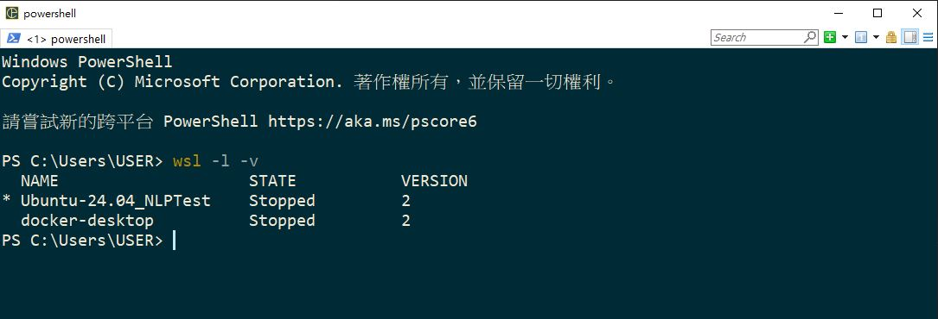
以上可以看到 Ubuntu-24.04_NLPTest和docker-desktop兩台虛擬機,其中docker-desktop是docker桌面版安裝後會自動產生的虛擬機,而Ubuntu-24.04_NLPTest是我剛剛安裝的虛擬機,名稱可以改,但過程有點複雜,這裡不講

--------------------------------------------------------------------------------------------------------------------

步驟2 安裝Docker:
系統使用Docker作為基礎建設,Docker本身只能在Linux下運作,但如果是windows,有兩種方式使用Docker:
第一種是手動在WSL或VM虛擬機中用Docker指令安裝,就如同上課教的方式,但WSL不建議使用
.sh下載點我有放在雲端個人區域

第二種是到官網(https://www.docker.com/)下載(Download Docker Desktop)桌面版,使用外部連入的方式把Docker安裝進WSL,並且可以一次管理多個WSL(除了docker-desktop之外)
進入docker-desktop的畫面,可以直接在上面看container和image,雖然是全體WSL加起來的列表:
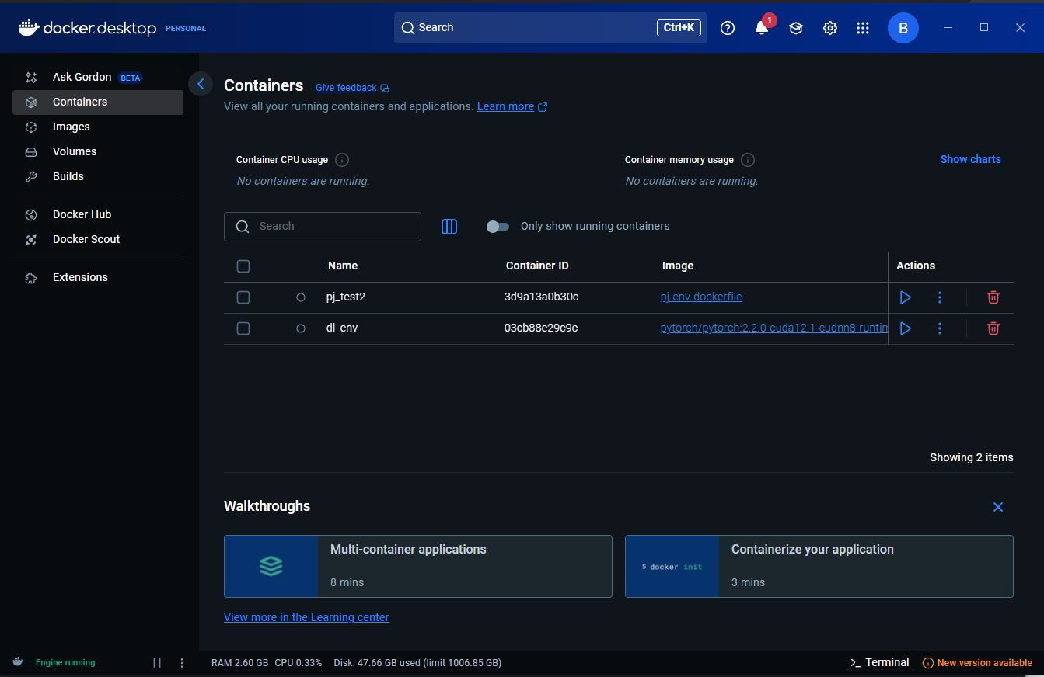

管理各項WSL的區域,開關 開啟就代表要安裝Docker:
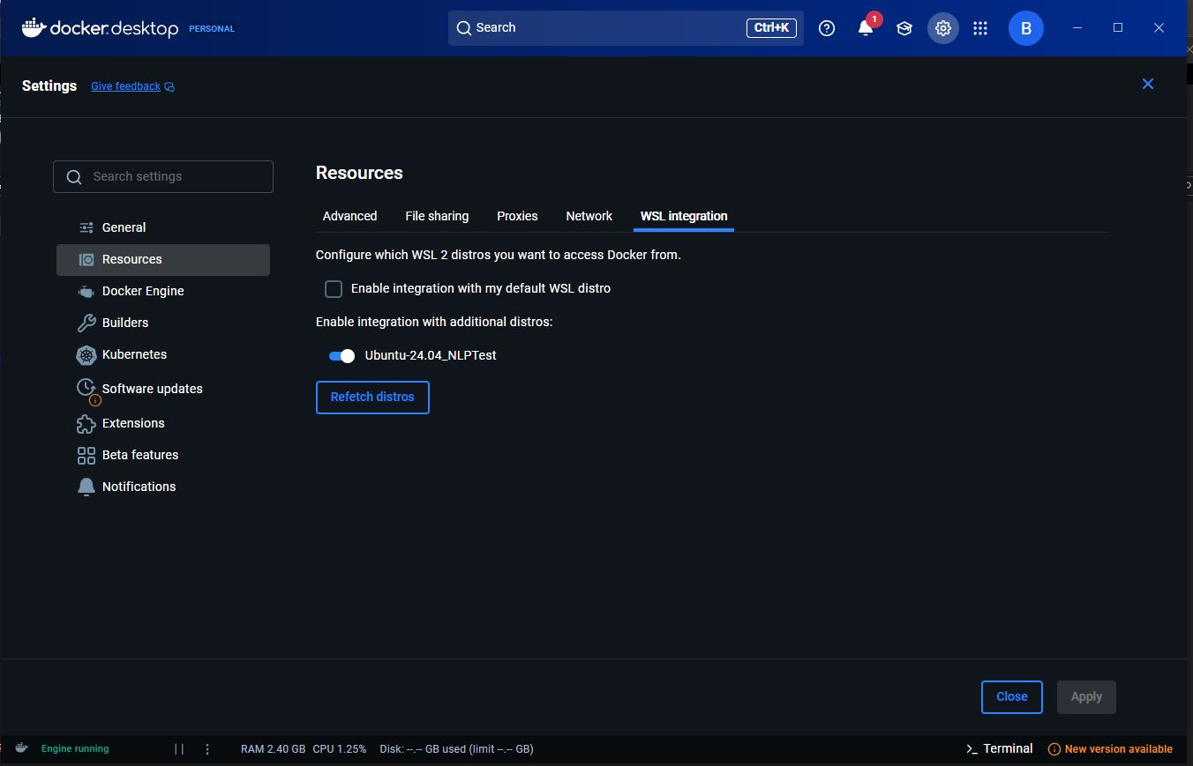
比較建議使用第二種方式,因為後面在測試各個Docker中的print()時,他會幫你分門別類,而且桌面版也直接相容文字指令,也就是上課教的東西都能用,如下圖
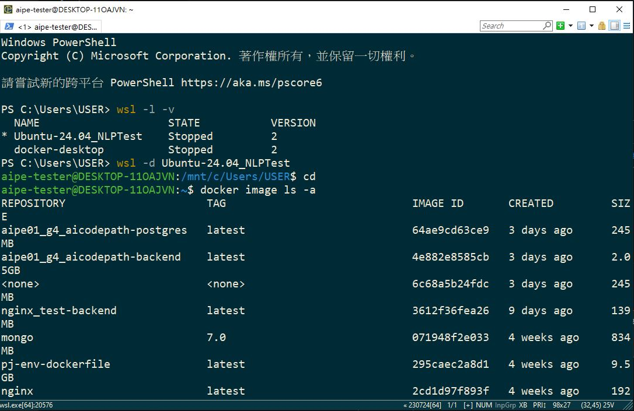

注意:兩種方式會互相衝突,請擇一

--------------------------------------------------------------------------------------------------------------------

步驟3 取得程式:
程式碼有兩種方式取得:
第一種為GitHub(https://github.com/bil0937039808/AIPE01_G4_AiCodePath.git), git clone下來以及到https://drive.google.com/drive/folders/10DG0uErxIU-Hqz3Lok57n1jXAboxu77S下載config.zip之後,記得要在以下路徑加入檔案:
1.將back_config/放入backend/並更名config然後在裡面加入key.env,
key.env的檔案內容是OPENAI_API_KEY=你的openAI key
2. 將database_config/放入database/並更名config/
3.database/底下作以下操作:
milvus_data/
加入coursera_total_report.csv(找易安拿)
加入JOB_TEST_embedding.csv(找易安拿)
postgres/
建立pg_data/資料夾
建立init_csv/資料夾
加入Job_Row_Data.csv(找易安拿)
建立redis/資料夾
建立redis_data/資料夾
建立users.acl/資料夾

第二種為雲端硬碟下載
https://drive.google.com/drive/folders/1CzZT7v7pb59ELrVxby77-2JufNWf66cq
至 個人東西暫存/黃章軒/ 下載AIPE01_G4_AiCodePath找最新日期的.zip檔案
解壓縮完之後,記得要在以下路徑加入檔案:
backend/config/
加入key.env檔案內容是OPENAI_API_KEY=你的openAI key

--------------------------------------------------------------------------------------------------------------------

步驟4 程式上傳至Linux:
不管使用VM或WSL,都可以藉由FTP傳輸,同時也建議使用這種方式,因為WSL直接複製貼上會有傳輸定格的狀況
IP位置可以進入到Linux內用ip add指令看,記得要sudo apt install openssh-server才能FTP連進去

--------------------------------------------------------------------------------------------------------------------

步驟5 啟動:
至程式資料夾下同時看到docker-compose-main.yml和docker-compose-milvus.yml之後在該路徑執行./start.sh,如果順利的話就會成功啟動主程式,下圖可以看到在containers多了一個aipe01_g4_aicodepath
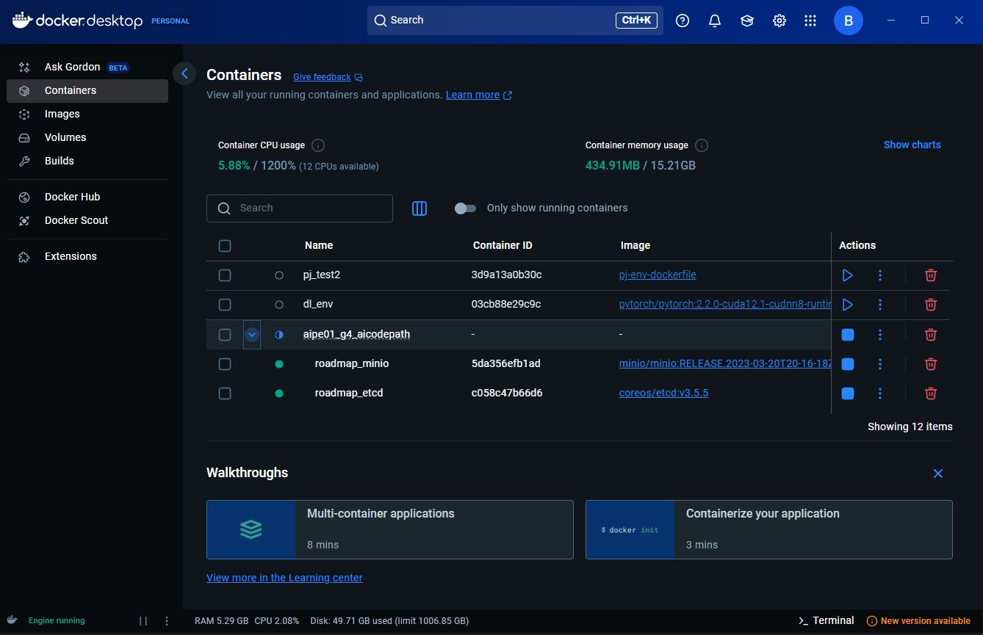
如果失敗的話,通常跟資料夾和檔案權限有關(如下圖),用ll指令注意一下各檔案的權限是否是你使用者而非root或其他不認識的人(例如postgres mongodb milvus內部會建立自己的使用者)
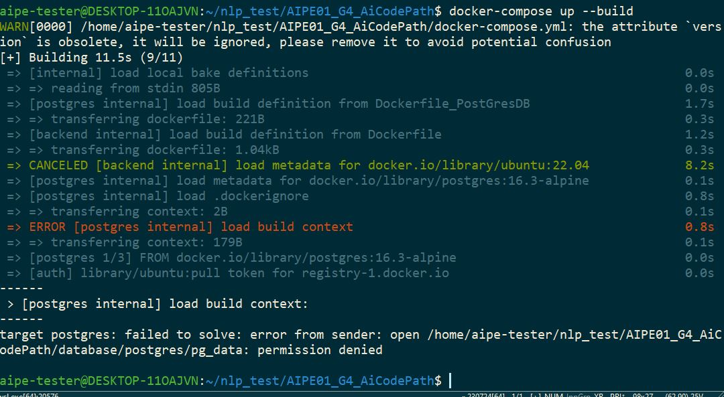
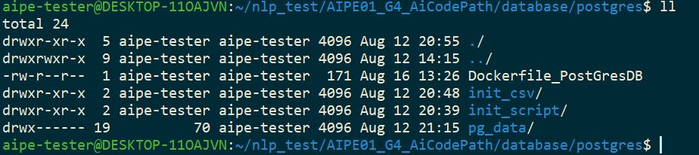
盡量保持擁有者在自己名下(databases內的東西通常為資料庫資料,自己視情況自行rm -rf掉):
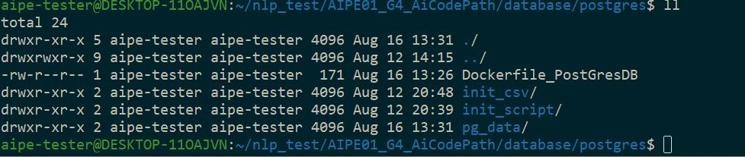
注意.sh要有chmod +x的權限(目前只有這裡的.sh會被使用):
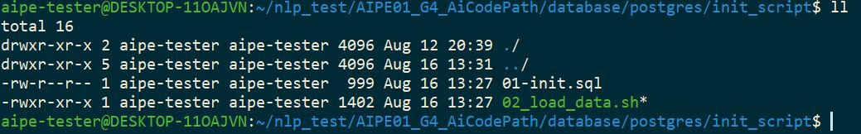
有些資料夾會需要較多的權限例如w和r,偷懶的話可以chmod 777
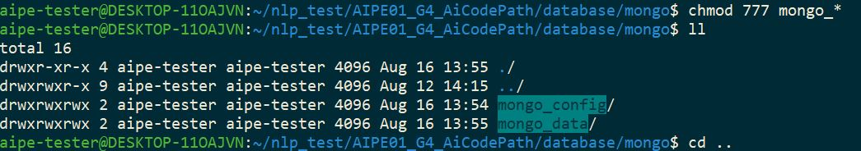
--------------------------------------------------------------------------------------------------------------------

步驟6 確認:
確認所有容器都已經成功開啟(除了milvus-init),如下圖中的燈號全亮
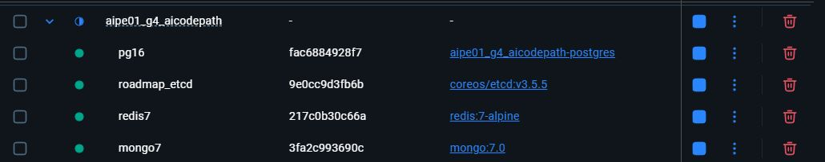
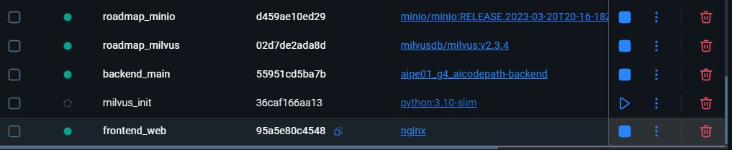
等最後的frontend_web亮起來就代表開機完成,然後到瀏覽器上輸入127.0.0.1之後要可以看的到前端
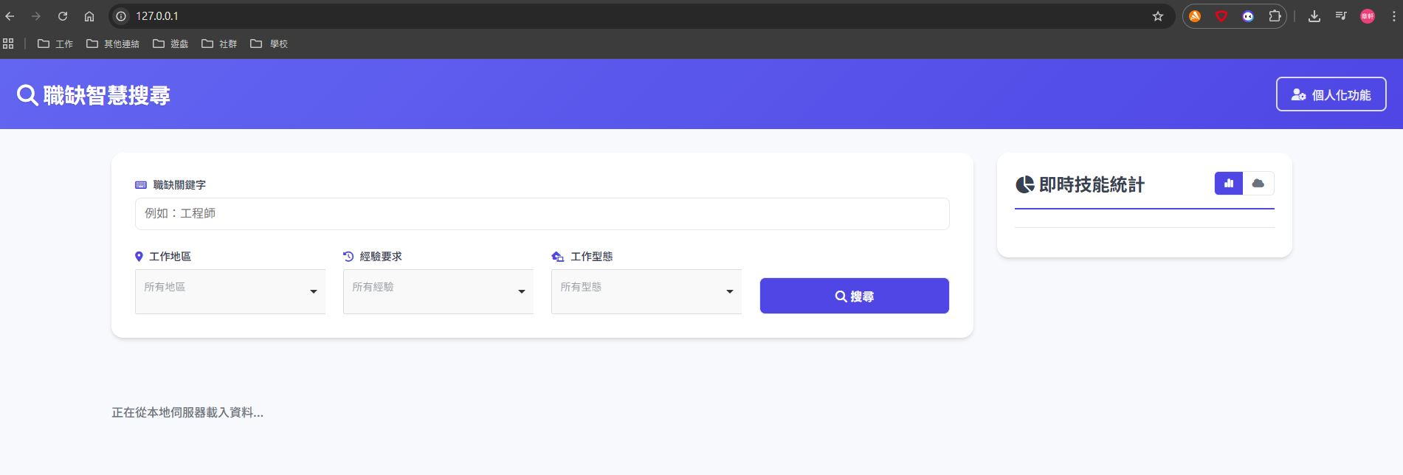
--------------------------------------------------------------------------------------------------------------------

步驟7 測試:
到docker-desktop中找到我們的系統尤其是backend_main和frontend_web


點進去後可以看到容器的操控面板:
Log面板
- 看到print()的內容
- 如果是使用文字化介面,就會出現在你下docker-compose up –build的那個地方,而且還是全部9個docker的print()混在一起
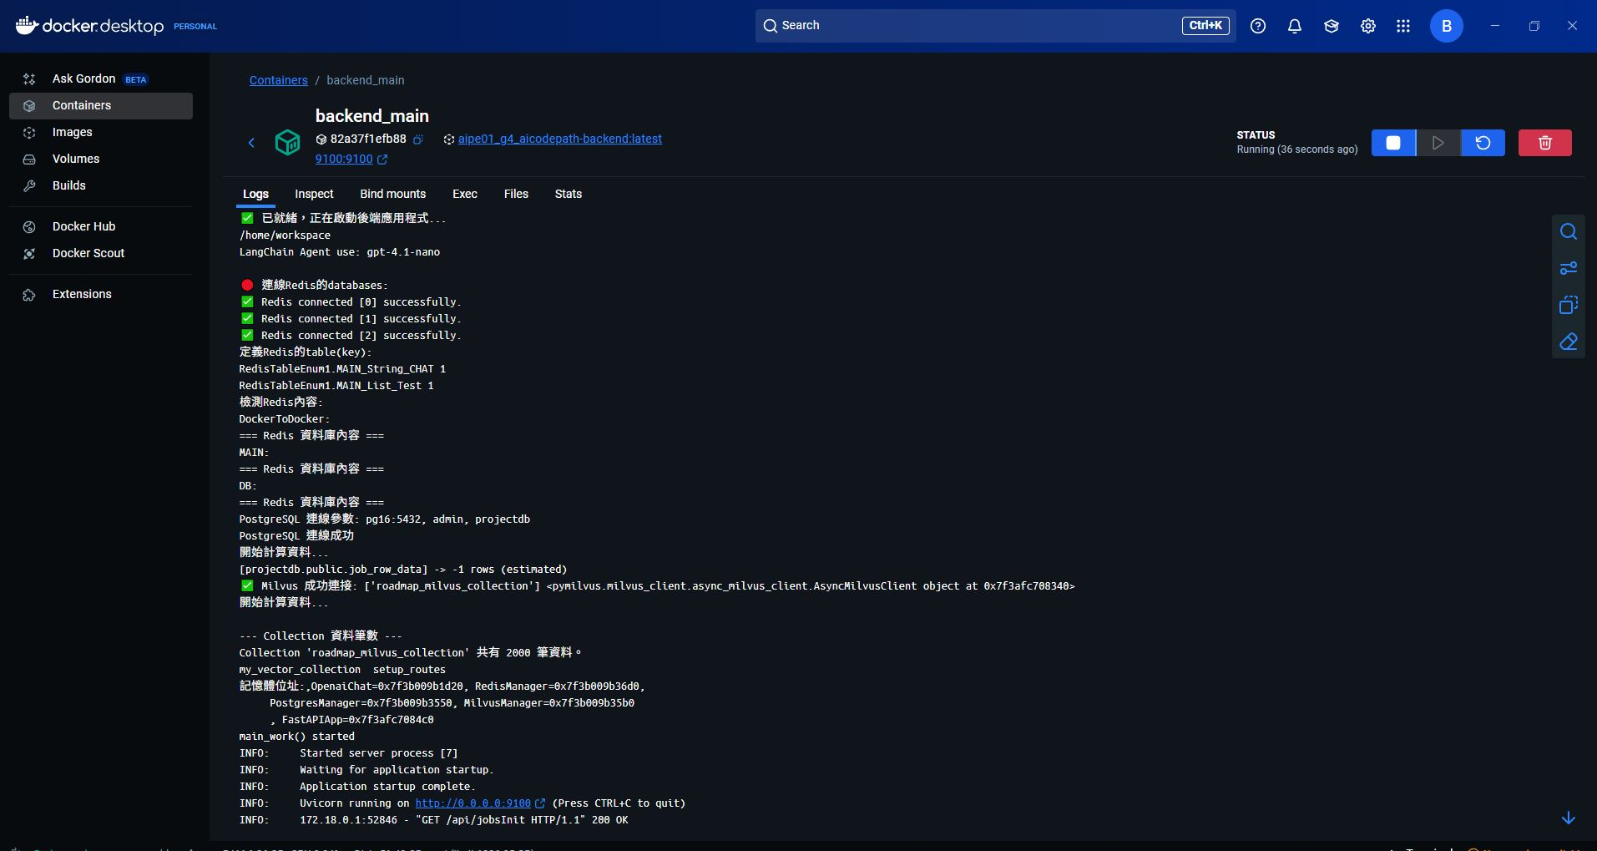
Exec面板
- 執行bash指令
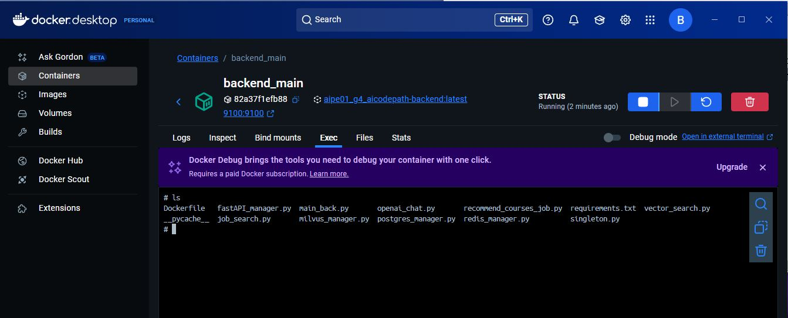
Files面板
- 看到docker內部的檔案路徑
